## Préscolaire 4 ans EHDAA

Semaine du 11 mai 2020

Préscolaire 4 ans EHDAA 1

Suggestions d’activités 1

Information aux parents 1

Activités à l’extérieur 2

Information aux parents 2

Mon album 3

Information aux parents 3

Ma collation préférée 4

Information aux parents 4

Histoire et chansons 5

Information aux parents 5

Le coin de mon toutou 6

Information aux parents 6

Activités additionnelles proposées par l’enseignante 7

Préscolaire, 4 ans EHDAA

Suggestions d’activités

|  |
| --- |
| Information aux parents  Depuis quelques semaines, vous demeurez en confinement à la maison et votre enfant a sûrement hâte de reprendre ses activités. Cela fait partie de la situation particulière que vous vivez avec votre enfant. Vous avez installé une routine et un rythme familial dans le cadre desquels votre enfant a réalisé plusieurs activités. Cette semaine, les activités proposées mettent en valeur les préférences de votre enfant, sur le thème du toutou.  À propos de l’activité  UN ENFANT QUI JOUE EST UN ENFANT QUI APPREND.  Nous vous rappelons que le jeu demeure pour votre enfant le meilleur moyen d’apprendre, en plus de lui procurer du plaisir et de chasser l’ennui. |

Préscolaire, 4 ans EHDAA

Activités à l’extérieur

|  |
| --- |
| Information aux parents  Vivre une activité avec son toutou ou sa figurine préférée sécurise votre enfant.  À propos de l’activité  Invitez votre enfant à apporter son toutou ou sa figurine préférée lors d’une activité extérieure.  L’activité pourrait être :  Une promenade à vélo ou en trottinette;  Une marche dans le quartier ou vers la maison d’un ami ou d’une amie que vous saluerez à distance;  Un jeu (ex. : marelle, corde à sauter , etc. ).  Au cours de l’activité ou au retour, votre enfant pourrait s’imaginer être son toutou ou sa figurine et raconter, oralement ou par un dessin, ce qu’il a vécu (ex. : « J’ai fait une promenade dans le panier et j’ai trouvé que ça allait très vite et qu’il ventait beaucoup »). |

Préscolaire, 4 ans EHDAA

Mon album

|  |
| --- |
| Information aux parents  Cette activité permettra à votre enfant de mieux se connaître, d’explorer son monde intérieur et de parler de ses émotions.  À propos de l’activité  Proposez à votre enfant de créer un album de ses toutous ou de ses figurines préférés. Il s’agit pour lui de faire un dessin de chacun des toutous ou des figurines.  Matériel proposé :  Plusieurs feuilles de papier pliées en forme de livre ou brochées (selon ce dont vous disposez) ;  Crayons de couleur.  Une fois l’album réalisé, invitez votre enfant à vous présenter chacun des toutous ou figurines dessinés. Vous pouvez lui poser les questions suivantes :  Comment s’appelle ce toutou ou cette figurine?  Pourquoi ce toutou ou cette figurine fait-il partie de tes préférés?  À quoi aimes-tu jouer avec ce toutou ou cette figurine?  Si tu avais à retourner à l’école, lequel de tes toutous ou de tes figurines apporterais-tu? En quoi pourrait-il t’aider à bien te sentir?  Pour aller plus loin, voici une activité à réaliser à l’aide de la technologie. Cliquez [ici](https://recitpresco.qc.ca/fr/node/2672) pour la voir. |

Préscolaire, 4 ans EHDAA

Ma collation préférée

|  |
| --- |
| Information aux parents  En réalisant cette activité, votre enfant développe sa pensée logique, ses habiletés d’organisation et sa motricité fine.  À propos de l’activité  Vous pouvez proposer à votre enfant de prendre la collation avec le toutou ou la figurine de son choix. Discutez avec lui de sa collation favorite et proposez-lui de la préparer ensemble. Offrez-lui un choix de collation au besoin. Si cette collation implique de faire une recette, lisez-lui les ingrédients et les étapes à suivre. Ensuite, encouragez votre enfant à mettre la table ou à installer un endroit où vous pourrez transformer la collation en pique-nique.  Voici des questions que vous pouvez poser à votre enfant pour le stimuler pendant la préparation de la collation :  Quel ingrédient allons-nous utiliser en premier? Qu’est-ce qui viendra ensuite?  De quelle couleur sont les ingrédients? Qu’est-ce que tu connais qui a la même couleur?  De quoi avons-nous besoin pour manger la collation (ustensiles, assiettes, etc.)? Combien en faut-il? |

Préscolaire, 4 ans EHDAA

Histoire et chansons

|  |
| --- |
| Information aux parents  En réalisant cette activité, votre enfant développe sa pensée logique, ses habiletés d’organisation et sa motricité fine.  À propos de l’activité  Vous pouvez :  Écouter l’histoire *L’ours à la bibliothèque* en cliquant [ici](https://www.youtube.com/watch?v=VC74mpJIGCc&feature=youtu.be).  Écouter l’histoire *Sous ma couverture vit un ours blanc* en cliquant [ici](https://www.youtube.com/watch?v=Ul66qySkl3c&feature=youtu.be).  Apprendre la chanson *Mon nounours, mon nounours* en cliquant [ici](https://www.youtube.com/watch?v=PIyJMpKl04k).  Écouter l’histoire *Petit Ours Brun a perdu son doudou* en cliquant [ici](https://www.youtube.com/watch?v=DBY_ntuMmqg).  Vivre un moment doux avec Passe-Partout en cliquant [ici](https://coucou.telequebec.tv/videos/54048/passe-partout/passe-partout-est-bien-avec-coco). |

Préscolaire, 4 ans EHDAA

Le coin de mon toutou

|  |
| --- |
| Information aux parents  En réalisant cette activité, votre enfant développe sa créativité et sa motricité fine. De plus, s’il utilise du matériel de récupération, cela le conscientise à prendre soin de son environnement.  À propos de l’activité  Il vous est proposé d’encourager votre enfant à concevoir un petit coin pour le toutou ou la figurine de son choix. Il peut s’agir ou de lui faire fabriquer un petit lit ou un enclos, par exemple à l’aide d’une boîte vide qu’il décorera à sa façon ou avec ses blocs de construction*.*  Matériel proposé :  Colle, ciseaux, crayons de couleur, craies de cire, peinture;  Bouts de tissus, cartons de couleur, brins de laine, fils;  Matériel de récupération. |

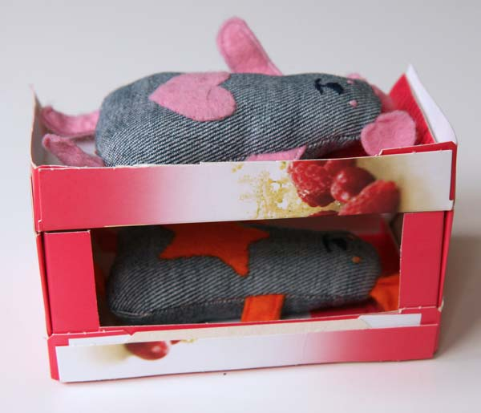

Préscolaire, 4 ans EHDAA

Activités additionnelles

Préparation pour ceux qui retourneront à l’école

* Consulter régulièrement ClassDojo, j’y ajouterai des vidéos pour vous présenter la classe dans sa nouvelle disposition. Prenez le temps de les regarder avec votre enfant, afin de réduire le stress chez votre enfant face au retour.
* Lecture du conte *Attention, ne pas toucher !* Discutez avec votre enfant de l’importance de ne pas toucher aux objets, si on l’interdit.

<https://www.youtube.com/watch?v=dU5aMYlf-DI&list=PLC1o7qCxu2xMF5wBM14kccEcFNboiSoOl&index=3&fbclid=IwAR0kaVxikmkIcB2HRMfqvbGRxE-lgyBjdhJkKyr77ve_YWHWmpz4EQ4Jwbw>

* Gallimard Jeunesse offre gratuitement un livre pour expliquer le Coronavirus aux enfants. Il s’adresse pour des enfants plus vieux, mais vous pourriez en faire la lecture quand même.

<http://www.gallimard-jeunesse.fr/Actualites/A-la-une/Le-coronavirus-explique-aux-enfants?fbclid=IwAR0Yh3h0gn7xZmNZSv1unCIOhBDkp6xHkgEMVaDJyGfh-1nxGkgt4Fi-KlE>

* Installer des repères à la maison pour que votre enfant intègre les réflexes de distanciation sociale.

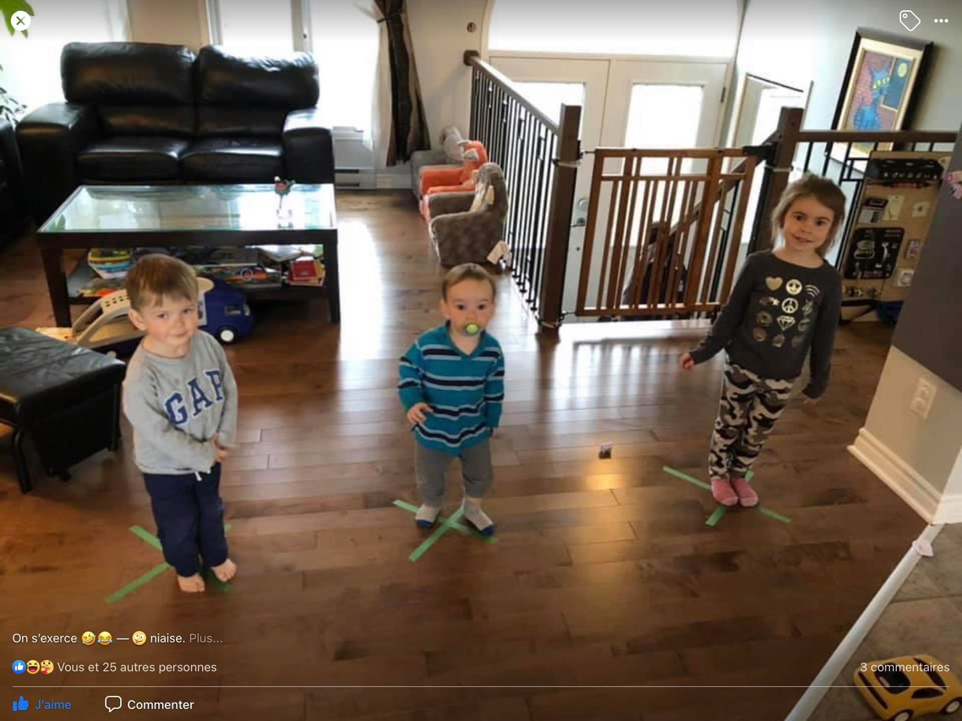



Préscolaire, 4 ans EHDAA

Activités sur le thème de l’espace

* Création d’une fusée à réaction

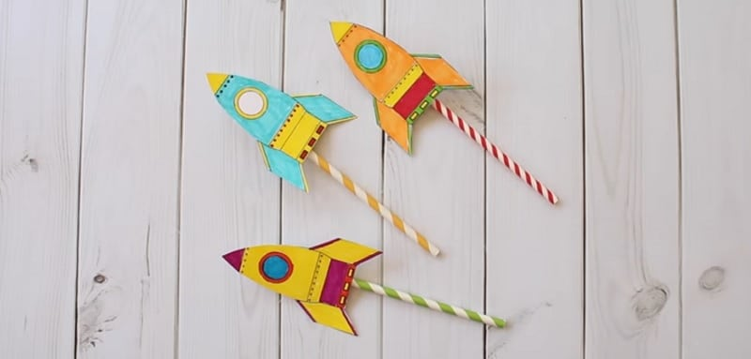

Pour télécharger le matériel nécessaire et pour connaitre les étapes de préparation, cliquez sur le lien ci-dessous :

<https://www.jeuxetcompagnie.fr/bricolage-fusee-en-papier/>

* 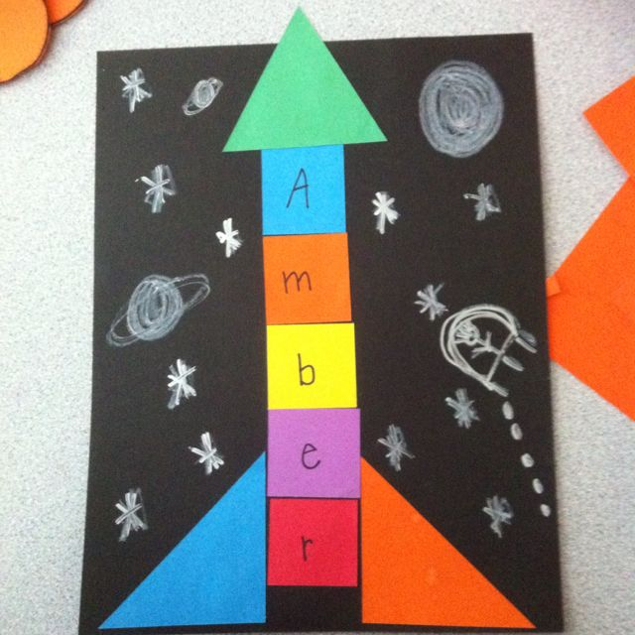Création d’une fusée personnalisée

Aidez votre enfant à découper 3 triangles et des carrés (un carré par lettre du prénom de votre enfant.

Écrivez les lettres dans les carrés et disposer les formes.

Ajoutez des décorations, si désiré.

Profitez de l’activité pour discuter des couleurs, des formes et des lettres.

Tracé fusée

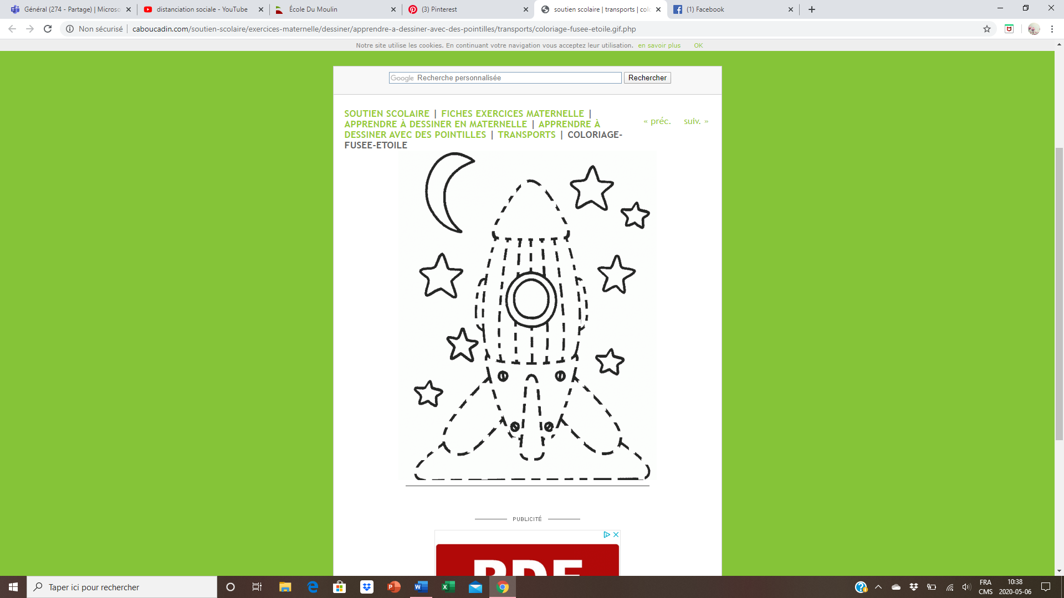

Bricolage fusée

